附件
目 录

1. 软件更新说明 3
1.1. 丙表公式完善 3
1.2. 甲表（封面代码）中“06区划代码和城乡代码“的填写方式 3
2. 常见问题解决方案 4
2.1. 软件启动异常 4
2.2. 生成虚拟组织机构代码 5
2.3. 一家单位的数据由多个人员录入的处理方式 6
2.4. 一家单位在不同的地址都有体育场地的处理方式 7
2.5. 数据库维护 8
2.6. 软件参数更新 10
2.7. 汇总后树形结构错误 12
2.8. 丙表数据正确但审核不通过 16

- 软件更新说明

丙表公式完善
问题描述：
福建院校专家对丙表公式提出异议，特查证后作出更改
更新说明：
完善了丙表自动运算及审核公式（收支结余=收入合计-支出合计）

甲表（封面代码）中“06区划代码和城乡代码“的填写方式
问题描述：
培训期间的15位码，是通过在软件中录入前6位，后9位是分别在2个文本文件（区划代码、城乡划分码）来查找，比较繁琐，为简化工作，特把后9位的查找简化。
填写方法：
前6位：根据单位所在详细地址，选择到所在的区/县，系统自动带出所在区/县的区划代码
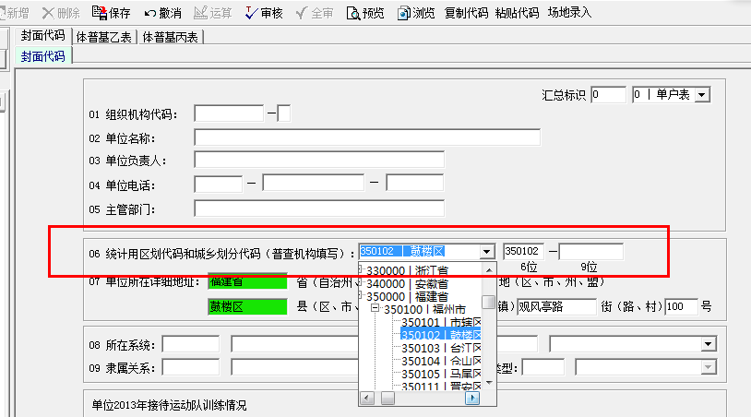
后9位：根据单位所在详细地址中的街（路、村），从【统计用区划代码和城乡划分码_2012_15位码.txt】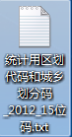文件中找到后9位，粘贴到软件当中
例如：地址是“福建省福州市鼓楼区观风亭路100号”
1、打开后txt文件后，通过【编辑—查找】功能，根据地址中所在的“街（路、村）”模糊搜索出相应的居委会/社区/街道…的代码，在文件中查找“观风亭”，同时检查观风亭社区左边的代码前6位是不是跟软件中刚才选择的区县的代码一样，如图都是350102
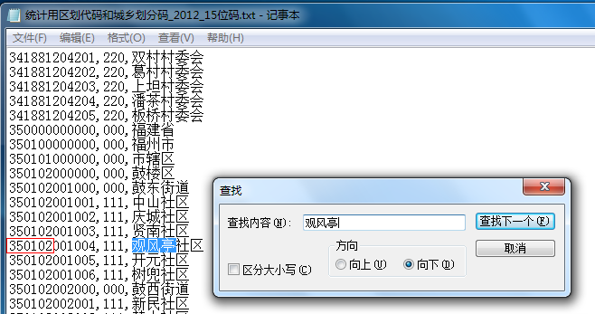
2、从第七位（包括）之后的代码粘贴到软件当中，观风亭社区应粘贴“001004111”
注意：要把“001004，111”中间的“，”去掉
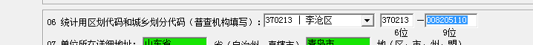

- 常见问题解决方案

软件启动异常
问题描述：
如下截图：
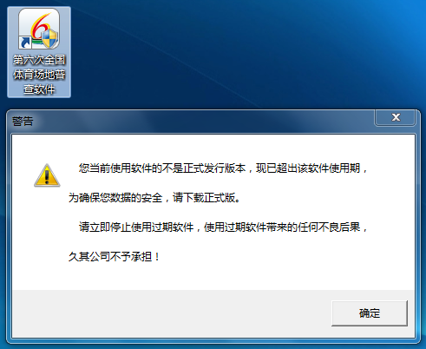

解决方案：
修改操作系统时间为当前正确的时间
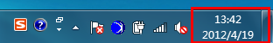
注：最好在关闭杀毒软件的情况下，安装软件

生成虚拟组织机构代码
问题描述：
供练习时使用，虚拟出一个组织机构代码。
解决方案：
点击IDC按钮，在弹出的框内，输入前8位，系统自动计算出第9位；复制到组织机构代码里即可，如下图：
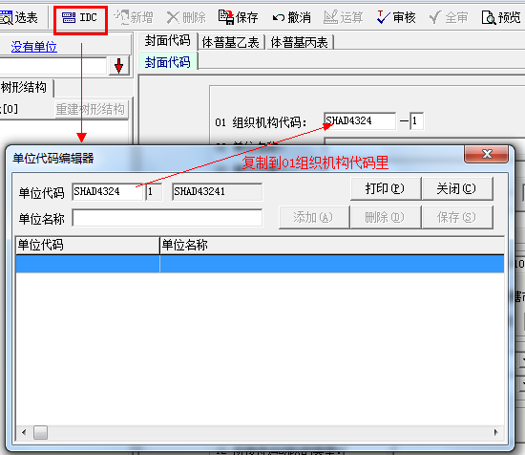

一家单位的数据由多个人员录入的处理方式
问题描述：
假设一家单位在同一个地址下，有多个体育场地，这些体育场地有不同的录入人员，在不同的电脑上录入到软件中，需要把不同人员录入的这些体育场地合并到一起。
解决方案：
收集上来这几个录入人员的jio文件后，从装入第二个录入员传来的数据时会弹出如下提示界面，重码单位选择“装入”，
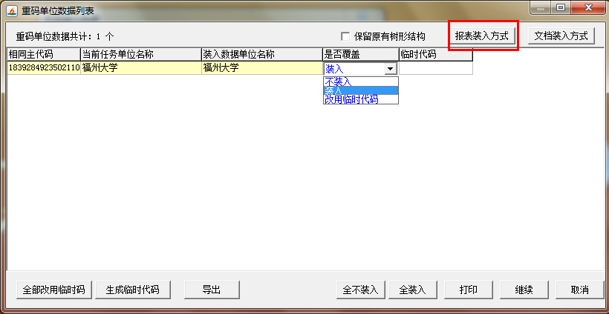
并点开报表装入方式，选择“合并装入”，也可以通过底端的“全合并”选择批量合并装入
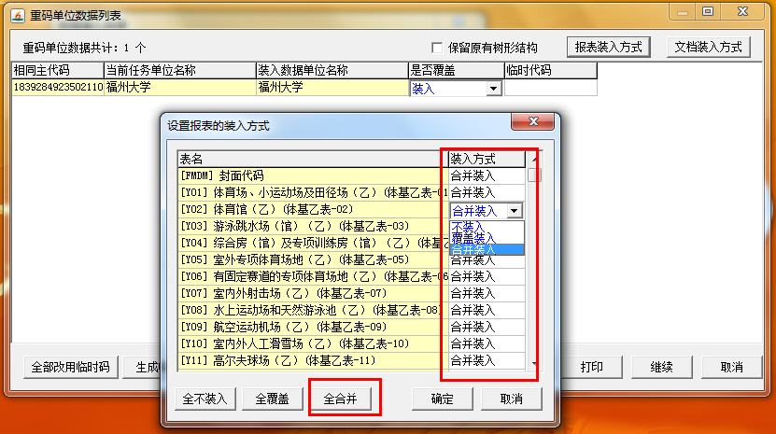
后续点击确定，即完成数据合并装入

一家单位在不同的地址都有体育场地的处理方式
处理宗旨：
同一家单位在几个地址有体育场地就填写几张甲表，如一家单位在三个地址都有体育场地，那么就填写三张甲表
应用场景一：
同一家单位的不同地址都在同一个行政区/县 内（行政区划代码的前6位）
解决方案：
新增一张甲表，通过IDC按钮调整组织机构代码。组织机构代码的第八位的数字或字母替换成“#”，如果有多个就从右往左替换多个“#”
例如：该单位真实的组织机构代码是48376298-1，新增另外一张甲表的组织机构代码4837629#-0，新增第三张甲表的组织机构代码则是483762##-2
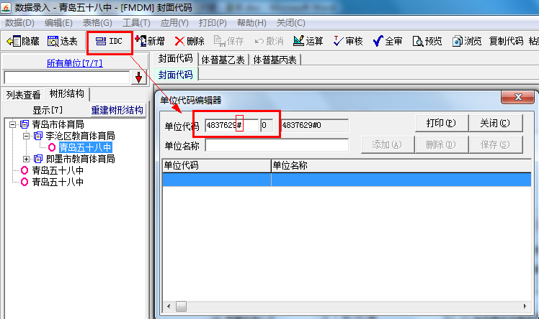
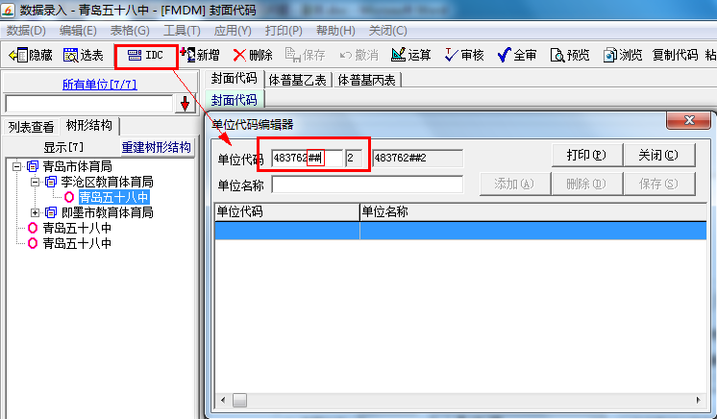
应用场景二：
同一家单位的不同地址在不同的行政区/县
解决方案：
直接新增另外一张甲表，组织机构代码依旧填写真实的组织机构代码
应用场景三：
同一家单位的不同地址既有在同一个行政区/县，也有在不同行政区/县的
解决方案：
相同行政区/县的按照应用场景一录入，不同行政区/县的录入按照应用场景二录入

数据库维护
问题描述：
在数据传出时，报如下错误，导致的无法传出。
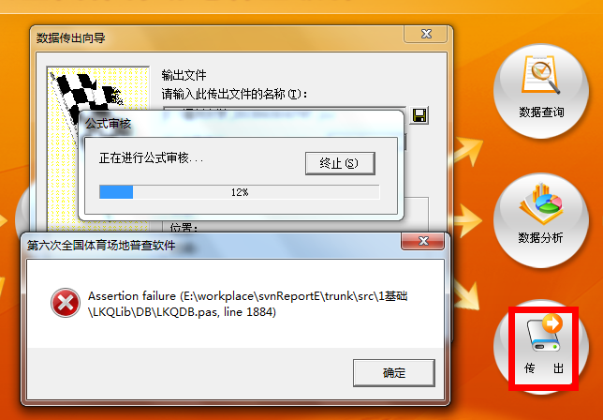

解决方案：
执行数据库维护【高级—数据库维护】
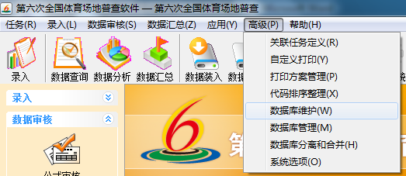
选择“开始维护”
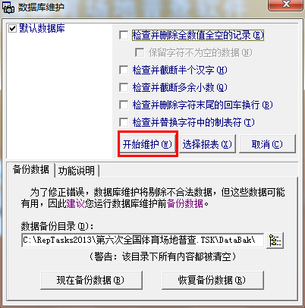
选择“是”
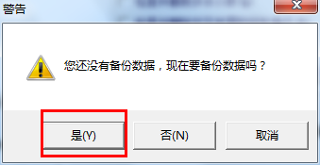
点击“确定”，直至数据库维护结束
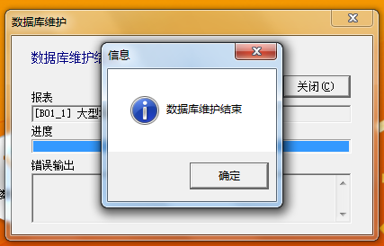
维护完成即可成功进行“数据传出”
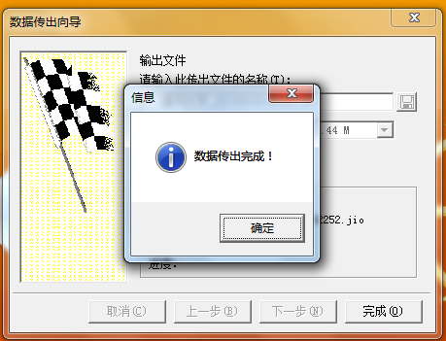

软件参数更新
问题描述：
上级下发新的参数后，需要更新软件中的参数
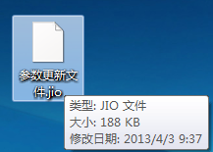
解决方案：
打开软件，点击“数据装入”
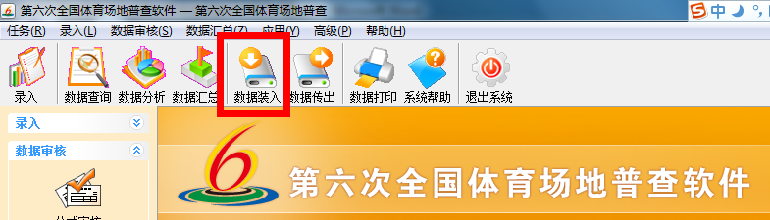
选择要装入的参数
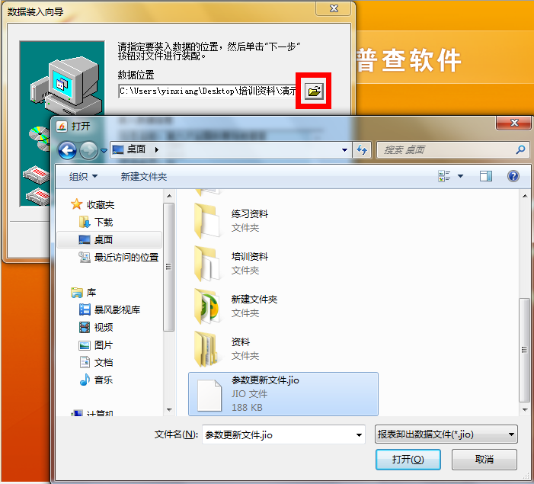
打开后，点击“下一步”
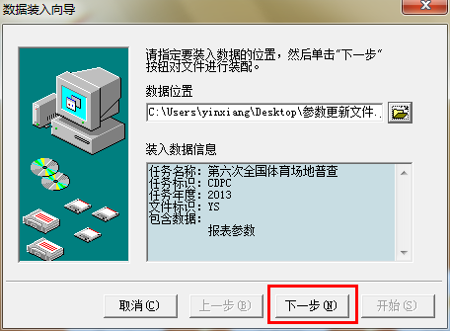
选择“装入到当前任务”，再点击下一步
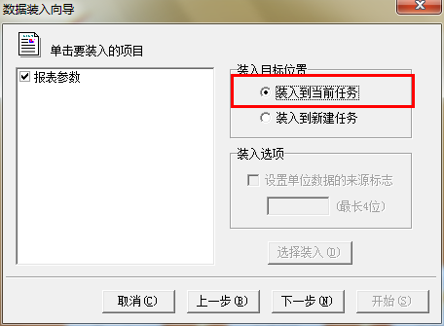
点击“开始”
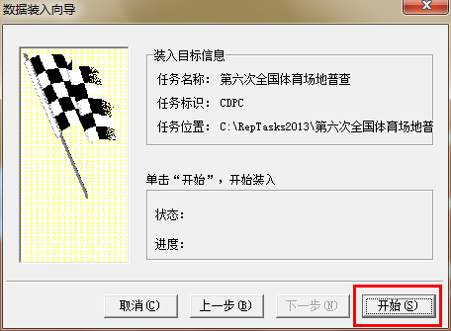
选择“是”
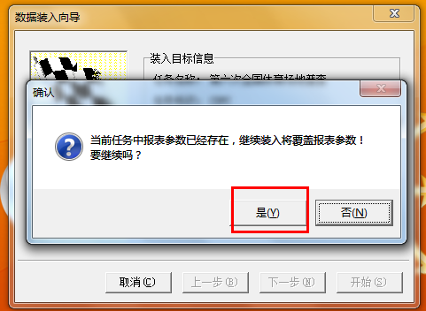
最后提示“数据装入完成”，即完成参数更新
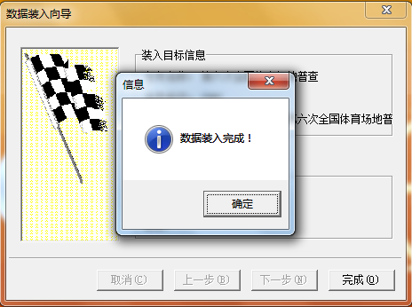

汇总后树形结构错误
问题描述：
完全汇总后，提示如下图
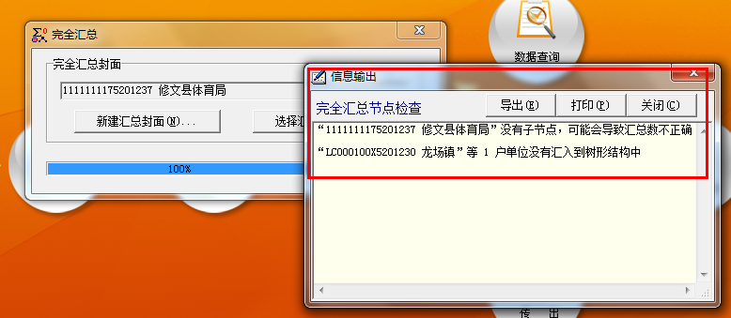
并且在录入界面查看树形结构不是正确的级次结构，需要进行“树形结构维护“
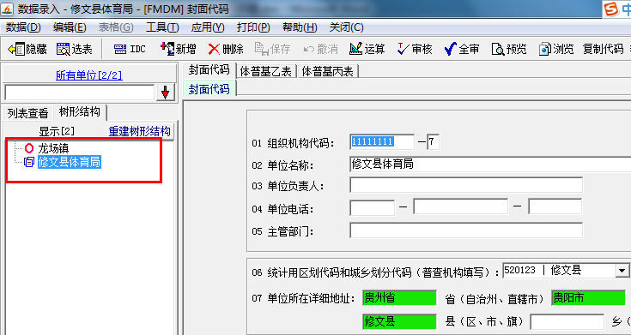
解决方案：
执行“树形结构维护“
点击【数据汇总—树形结构维护】
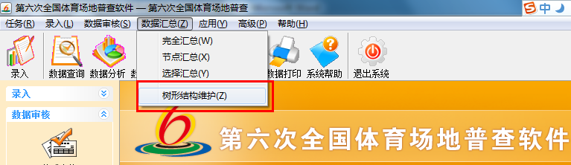
点击“选择单位“
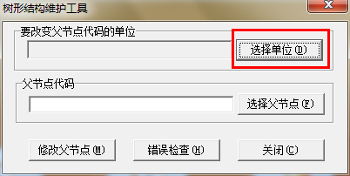
选择要放到父节点下的单位，并点击“确定“
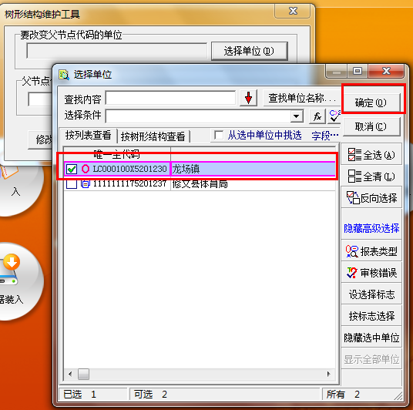
点击“是“
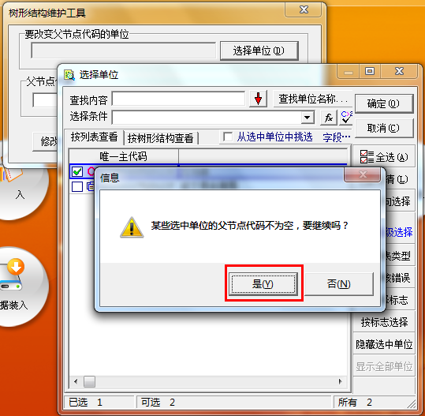
点击“选择父节点“
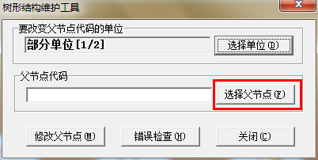
在此选择要进行汇总的单位，并点击“确定“
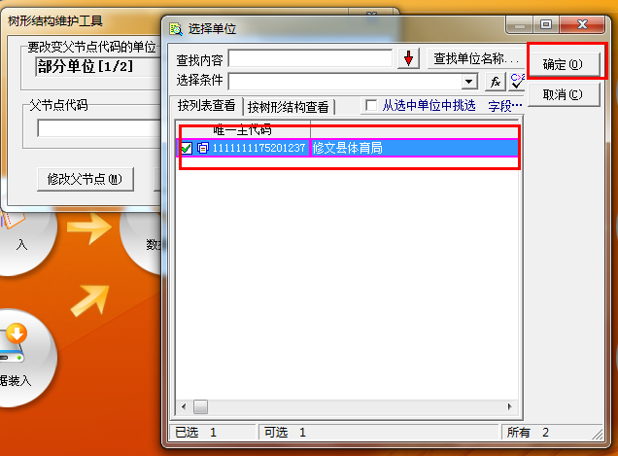
点击“修改父节点“
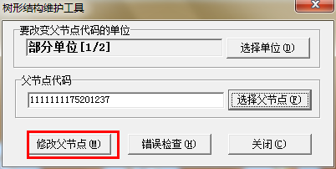
点击“是“
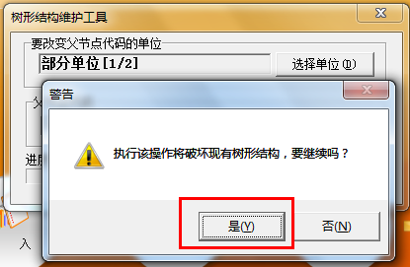
点击“确定“
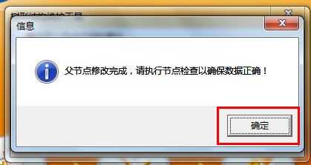
关闭该窗口
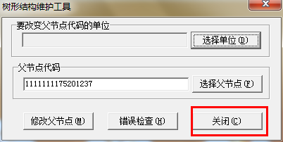
最后在录入界面查看修改的结果，就呈现出正确的树形结构
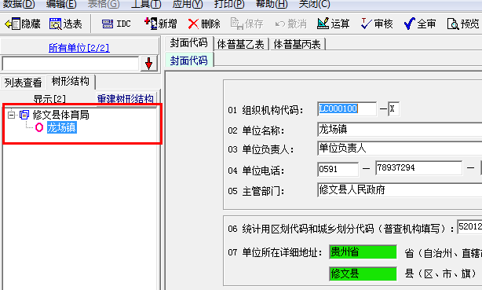

丙表数据正确但审核不通过
问题描述：
如下图所示，该报错是说，在丙表里该场地的“对外开放产地面积” 应该小于等于 乙表里该场地的“场地面积”指标。
我们在检查乙表该场地的“场地面积”， 确实是小于等于丙表中的“对外开放产地面积”，但是审核依旧报错。
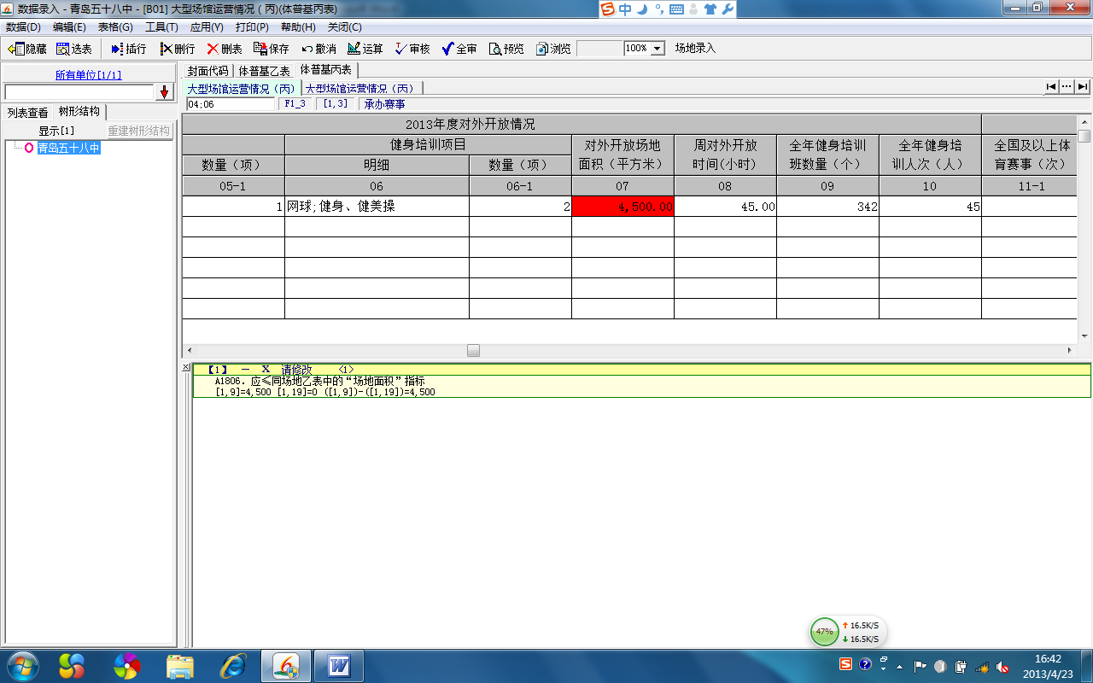
出现这个报错，是因为我们在填写丙表前，没有执行【提取大型场馆】的操作，而是直接把乙表里属于大型场馆的场馆名称和代码填到丙表当中，导致审核不通过。
解决方案：
- 先导出到Excel，保存备用【表格—导出到Excel】
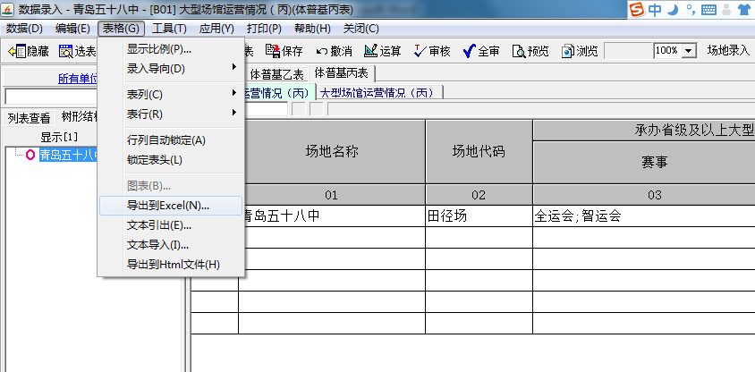
- 删除该表下的数据，全部选中后，点击【删行】按钮 ，删除后再点击【保存】按钮
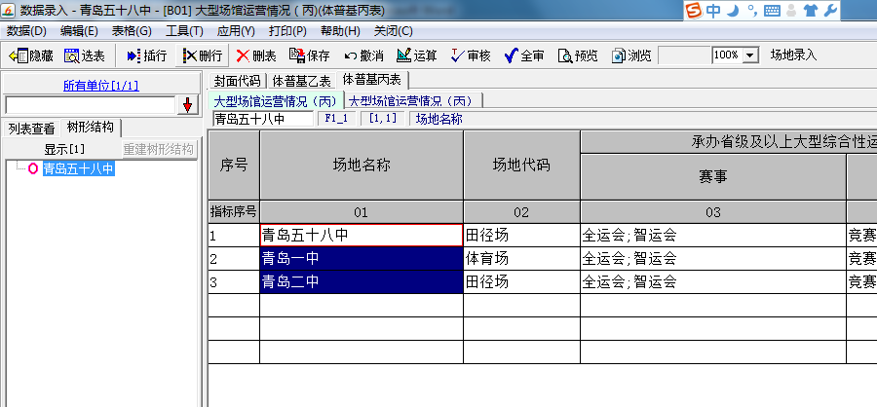
- 执行提取大型场馆操作，【工具—提取大型场馆】
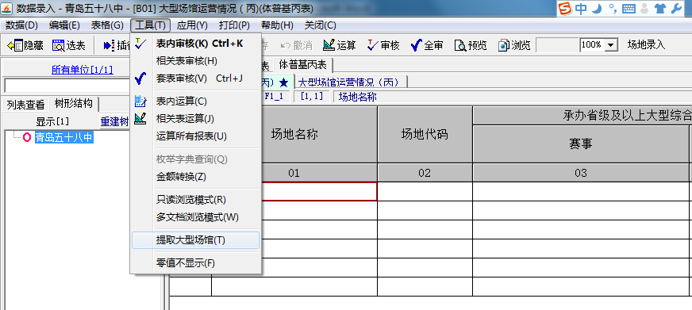
此时，系统弹出共提取出*条的提示，并且可以看到大型场馆的“场地名称”和“场地代码”全部提取到了丙表中
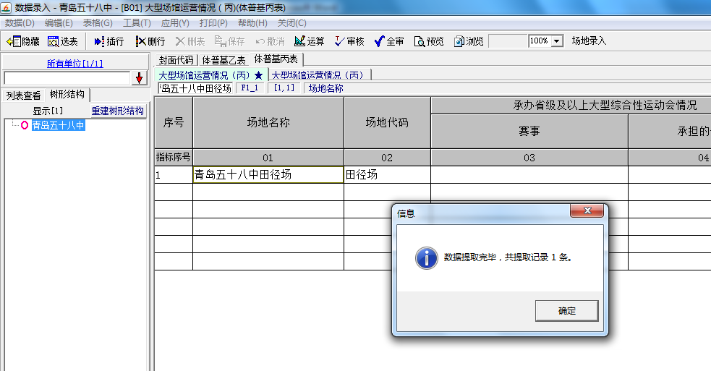
- 从导出的大型场馆Excel中，把剩余的指标值粘贴到软件当中即可
注：可批量选中Excel 03指标（包括）后面的所有数据，统一粘贴到软件
5、再进行运算、审核、保存即可

